Решаем неравенство методом интервалов.
Решаем вспомогательное уравнение.
Уравнение .

решение исходного уравнения разбивается на отдельные случаи.
Случай .

ответ этого случая: .
Случай .

,ответ этого случая: .
Ответ этого уравнения: .
Отметим найденные критические точки и соответствующие им интервалы на числовой прямой.
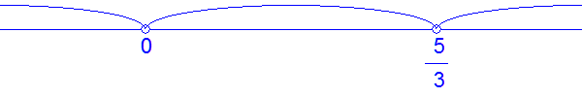
Расчет знаков.
Случай : .
Пусть

этот случай не удовлетворяет неравенству.
Случай : .
Пусть

этот случай не удовлетворяет неравенству.
Случай : .
Пусть

этот случай удовлетворяет неравенству.
Числа удовлетворяют неравенству.
Полученное решение отметим на рисунке.
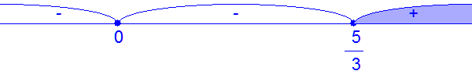
Окончательный ответ: .

Отметим ОДЗ.

Решаем неравенство методом интервалов.
Решаем вспомогательные уравнения.
;
Уравнение .

Ответ этого уравнения: .
Уравнение .

Ответ этого уравнения: .
Отметим найденные критические точки и соответствующие им интервалы на числовой прямой.
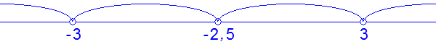
Расчет знаков.
Случай : .
Пусть

этот случай удовлетворяет неравенству.
Случай : .
Пусть

этот случай не удовлетворяет неравенству.
Случай : .
Пусть

этот случай удовлетворяет неравенству.
Случай : .
Пусть

этот случай не удовлетворяет неравенству.
Числа удовлетворяют неравенству.
Число не удовлетворяет неравенству.
Полученное решение отметим на рисунке.
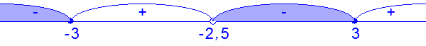
Окончательный ответ: .

